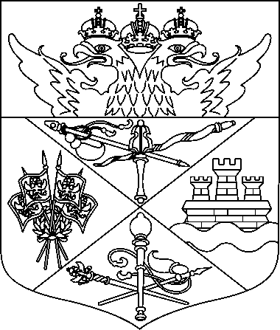
Администрация
города Новочеркасска
Ростовской области
Управление образования
Администрации города
Платовский проспект, д.59-б
г.Новочеркасск 346400
E-mail: p0school@novoch.ru
www.uonovoch.narod.ru
тел. (8635) 25-98-71
факс (8635) 22-45-94
№ _________
на № _________от ___________

Руководителям ОО!
lyudmila.vorbjevalyudmila.vorbjeva@yandex.ru

Уважаемые руководители!
Управление образования Администрации города Новочеркасска направляет Вам письма Центрального Банка России, Отделения по Ростовской области Южного главного управления Центрального Банка России, министерства финансов Ростовской области о проведении с 30 ноября по 16 декабря 2021 года IV Всероссийского онлайн-зачета по финансовой грамотности для населения и предпринимателей, который ежегодно проводит Банк России совместно с АНО «Агентство стратегических инициатив по продвижению новых проектов».
Прошу довести данную информацию до сведения педагогов и обучающихся образовательных организаций, принять участие в онлайн-зачете, а также разместить информацию о проведении на информационных ресурсах образовательных организаций.
Информацию об участии (№ ОО, количество участников: педагогов, обучающихся) направить в отдел специального образования, здоровьесбережения и организационно-методического сопровождения УО 17 декабря 2021 г. по эл. адресу: gmk_uo_novoch@mail.ru Кутняковой Н.П. или в телефонном режиме: 8 901 000 26 29.
Пройти зачет можно на сайте finzachet2021.ru.
Приложение: на 8 л. в 1 экз.

И.о. начальника Управления О.М. Матвийченко

Н.П. Кутнякова, т. 8 901 000 26 29.

